EXMO. SR. PRESIDENTE DA CÂMARA MUNICIPAL DE SUMARÉ

Indico ao Exmo. Senhor Prefeito Municipal, junto ao departamento competente, no sentido de realizar poda de árvore na Rua Ludovico Scrocca 657, Zilda Anatel - Árvore do canteiro central.

**Justificativa:** Tal indicação se justifica tendo em vista que referida árvore é muito alta, larga, estão coma as raízes sobrepostas ao solo, com risco de cair e causar sérios acidentes.

Sala de Sessões, 19 de janeiro de 2023.

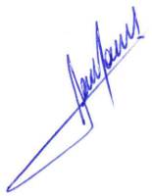

**RODRIGO DORIVAL GOMES**

Vereador

Cidadania